
เฉลยชิ้นงานที่ 8 เรื่อง การเปิด-ปิดคอมพิวเตอร์
ได้__________คะแนน
คะแนนเต็ม 10 คะแนน
วันที่________เดือน_______________พ.ศ.___________
ชื่อ_____________________________เลขที่________ชั้น______

นักเรียนฝึกปฏิบัติการเปิด-ปิดคอมพิวเตอร์ตามขั้นตอนต่อไปนี้ แล้วบันทึกผล โดยเขียนเครื่องหมาย ลงใน แล้วตอบคำถาม
P
1. นักเรียนเปิดคอมพิวเตอร์ โดยกดปุ่มเปิดที่ตัวเครื่อง และกดปุ่มเปิดที่จอภาพคอมพิวเตอร์

จากนั้นซอฟต์แวร์ที่ควบคุมการทำงานของเครื่องจะทำงาน
2. หลังจากเปิดคอมพิวเตอร์จนพร้อมใช้งานแล้ว นักเรียนคลิกเมาส์ที่ปุ่ม Start มุมล่างซ้าย
แล้วโปรแกรมจะแสดงผลออกมา ดังภาพ

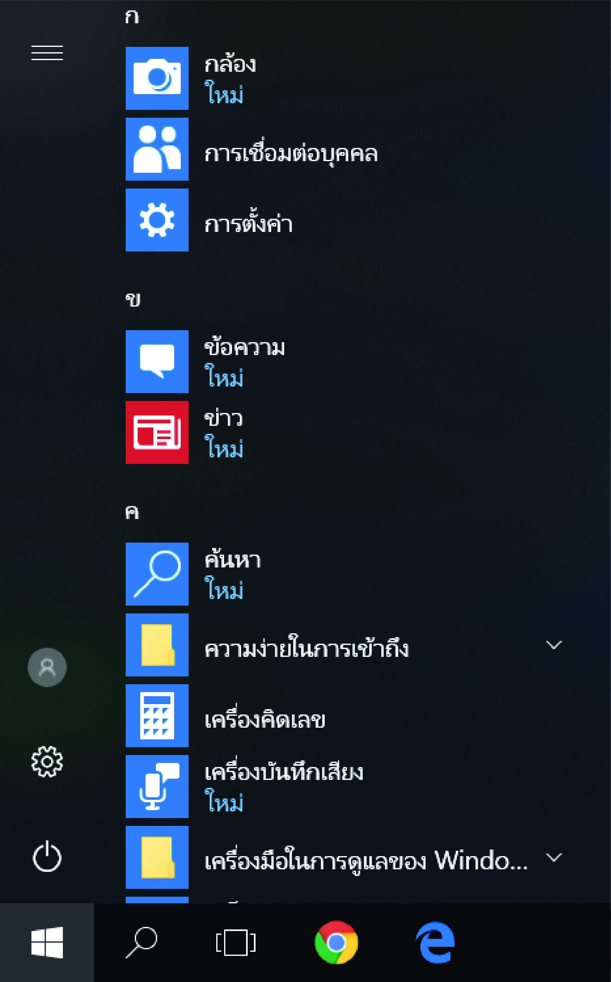


3. นักเรียนคลิกเมาส์ที่ปุ่ม เพื่อปิดเครื่องคอมพิวเตอร์

แบบบันทึกการเปิด-ปิดคอมพิวเตอร์

1. นักเรียนพบปุ่มเปิดที่ตัวเครื่องและปุ่มเปิดที่จอภาพหรือไม่

ไม่พบ พบ
2. นักเรียนพบปุ่ม Start หรือไม่

ไม่พบ พบ
3. นักเรียนปฏิบัติการเปิด-ปิดคอมพิวเตอร์สำเร็จหรือไม่

ไม่สำเร็จ สำเร็จ

• นักเรียนพบปัญหาในการปฏิบัติหรือไม่ และมีวิธีการแก้ปัญหาอย่างไร
(ตัวอย่างคำตอบ เครื่องคอมพิวเตอร์ไม่ทำงาน แก้ปัญหาโดยเรียงลำดับขั้นตอนการเปิดคอมพิวเตอร์ใหม่)

